


Item 230 – Douleur thoracique aiguë

Rang | Rubrique | Intitulé des connaissances | Descriptif
A | Définition | Savoir définir une douleur thoracique aiguë
A | Diagnostic positif | Savoir évoquer les 4 urgences cardiovasculaires devant une douleur thoracique | Dissection aortique, syndromes coronariens aigus, péricardite avec tamponnade, embolie pulmonaire
A | Diagnostic positif | Connaître la sémiologie clinique fonctionnelle et physique de la dissection aortique | Redondant avec item 224, 233, 234
A | Diagnostic positif | Connaître la démarche diagnostique des 4 urgences cardiovasculaires | Terrain évocateur, caractéristiques de la douleur thoracique, particularités de l’examen clinique
B | Étiologies | Devant un angor d’effort, connaître les principales causes d’angor fonctionnel | Rétrécissement aortique serré, cardiomyopathie Hypertrophique, tachycardies (fibrillation atriale), anémie, hyperthyroïdie voir item 339
A | Étiologies | Connaître les principales causes thoraciques de douleur aiguë en dehors des 4 urgences cardiovasculaires | Pneumonie, pneumothorax.  items 360
A | Étiologies | Connaître les principales causes extra-thoraciques de douleur thoracique | Pancréatite, cholécystite, ulcère, RGO. items EDN 358, 325, 267, 268
A | Examens complémentaires | Connaître les anomalies électrocardiographiques des 4 urgences cardiovasculaires
A | Examens complémentaires | Connaître la place et les anomalies de la radiographie thoracique des 4 urgences cardiovasculaires
A | Examens complémentaires | Connaître les examens biologiques à prescrire et leur interprétation des 4 urgences cardiovasculaires
B | Examens complémentaires | Connaître la place de la coronarographie dans le diagnostic et les principes de prise en charge du syndrome coronarien aigu | Item 339
B | Examens complémentaires | Connaître la place de l’échocardiographie, de l’ETO et du scanner thoracique dans le diagnostic de dissection aortique
A | Identifier une urgence | Savoir rechercher une détresse vitale devant une douleur thoracique | Détresse respiratoire ou hémodynamique, troubles de la conscience
A | Identifier une urgence | Identifier les signes de gravité imposant des décisions thérapeutiques immédiates


Les objectifs de rang B apparaissent en bleu dans le texte.

Points clés
- Le diagnostic des douleurs thoraciques aiguës est orienté par la sémiologie de la douleur thoracique, l’influence de la respiration sur la douleur et par l’existence de signes de gravité, respiratoires (cyanose, tachypnée ou bradypnée, signes de lutte respiratoire), cardiovasculaires (hypotension, choc) et neurologiques (lipothymie ou syncope, agitation ou troubles de la vigilance).
- Trois examens indispensables : ECG, SpO₂ et radiographie thoracique.
- Il faut évoquer en priorité les diagnostics qui engagent le pronostic vital, imposent des investigations complémentaires, des soins immédiats et un transfert dans une unité de soins intensifs ou de réanimation.
- Cinq urgences sont associées à un risque vital : 4 cardiovasculaires : PIED : la péricardite, pouvant se compliquer d’une tamponnade, l’infarctus/le syndrome coronarien aigu (SCA), l’embolie pulmonaire (EP), la dissection aortique et une respiratoire, le pneumothorax (PNO) compressif.
- Le contexte et l’analyse sémiologique permettent rarement de poser un diagnostic de certitude, mais pour l’EP et le SCA ils permettront de retenir une probabilité diagnostique pré-test faible (< 10 %), intermédiaire (30-40 %) ou forte (> 60 %).
- Le diagnostic d’infarctus myocardique aigu impose une désobstruction coronaire dans les plus brefs délais (voir item 339).
- En l’absence d’urgence vitale, l’effet de la respiration sur la douleur guide le diagnostic, avec les douleurs rythmées par la respiration (douleurs pleurales et pariétales) et les douleurs non rythmées par la respiration (SCA, péricardites, douleurs œsophagiennes, EP, autres).
- SCA, douleurs œsophagiennes et douleurs psychogènes sont les trois causes les plus fréquentes, hors urgence vitale, les deux dernières restant des diagnostics d’élimination.

DEFINITIONS – PHYSIOPATHOLOGIE - EPIDEMIOLOGIE

DÉFINITIONS
Une « douleur thoracique aiguë » est une douleur ressentie au niveau du thorax (siégeant entre le diaphragme et la base du cou), d’apparition brutale, récente, ou rapidement progressive, dont la durée d’évolution est généralement inférieure à quelques jours, et pouvant révéler une pathologie potentiellement grave nécessitant une évaluation diagnostic rapide, dont l’objectif principal est d’éliminer une urgence vitale.
« Douleur thoracique chronique » : le caractère chronique de la douleur, qui ne fait pas l’objet d’une définition précise, peut être caractérisé par la persistance de la douleur pendant plusieurs semaines ou sa récidive à plusieurs reprises.

PHYSIOPATHOLOGIE
Ce qui fait mal dans le thorax :
- La paroi (côtes, muscles).
- Les enveloppes (plèvre, péricarde).
- Les organes : cœur, œsophage, aorte mais PAS le parenchyme pulmonaire (seules les pathologies pulmonaires survenant au contact de la plèvre sont éventuellement sources de douleur thoracique).

EPIDÉMIOLOGIE
La douleur thoracique est un motif fréquent de consultation. L’analyse sémiologique et les données de l’examen clinique permettent d’orienter le diagnostic, le choix des investigations complémentaires et les traitements.
Le premier objectif est d’identifier les situations d’urgence, associées à un risque vital, et de mettre en œuvre les mesures adaptées. Cela concerne essentiellement les douleurs thoraciques aiguës.

Stratégie diagnostique devant une DOULEUR THORACIQUE AIGUE
MOTIF DE CONSULTATION/PRISE EN CHARGE
Par définition, ici, le motif sera une douleur thoracique aiguë.


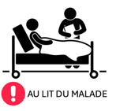
La première étape dès la prise en charge de douleur thoracique aiguë, au lit du malade ou au début d’un ECOS sera d’immédiatement éliminer une urgence vitale associée (Détresse respiratoire item 359, état de choc (item 332) ; troubles de la conscience item 343).

La deuxième étape dès la prise en charge de douleur thoracique aiguë, au lit du malade ou au début d’un ECOS sera, après avoir éliminé une situation de détresse, d’éliminer les 4 causes cardiovasculaires à risque vital (PIED) dans les prochaines étapes de votre stratégie diagnostique.

TERRAIN ET ATCD
- Antécédents personnels et familiaux notamment coronariens, de maladie thrombo-embolique veineuse, de maladies respiratoires ou de cancer.
- Facteurs de risque cardiovasculaires et notamment le tabagisme.
- Consommation de cocaïne, en particulier chez les jeunes sans antécédents médicaux.
- Traitements en cours, en particulier la prise de pilule œstroprogestative.

HISTOIRE DE LA MALADIE
En cas d’urgence vitale, il ne faut pas perdre de temps sur l’interrogatoire et rapidement s’orienter vers l’élimination de causes cardiovasculaires.

EXAMEN CLINIQUE

L’analyse sémiologique de la douleur
Un interrogatoire, qui doit être rapide, peut orienter, selon la description de la douleur thoracique, vers une étiologie cardiovasculaire ou non.

Description de la douleur
Type :
- Constrictive, en étau, évoquant une origine coronaire.
- Pesanteur (origine coronaire ou médiastinale).
- Brûlure (origine coronaire, origine digestive (notamment brûlure qui remonte en cravate)).
- Coup de poignard, pincement.

Localisation :
- Rétrosternale, médio thoracique (douleur coronaire, trachéale, œsophagienne).
- En bas sur le côté et/ou dans le dos (douleur pleurale ou pleuro-parenchymateuse).

Irradiation :
- Vers le cou, la mâchoire et les bras (douleurs coronariennes).
- Vers le dos (douleur aortique et pancréatique).
- Le long du bras et vers les doigts de la main (atteinte du plexus brachial).
- Intercostale (névralgie, zona).

Facteur déclenchant :
- Traumatisme (lésions pariétales).
- Provoquée par l’effort et calmée par le repos (angor stable).
- Ingestion d’aliments (origine œsophagienne).
- Position allongée (péricardite aiguë).
- Position penchée en avant (pyrosis).
- Aucun ou au repos, installation brusque (infarctus du myocarde, dissection aortique).

Soulagement de la douleur :
- Par l’arrêt de l’effort (angor stable).
- Par la trinitrine, en moins de 3 minutes (origine coronaire).
- La position penchée en avant (péricardite et pancréatite).
- L’alimentation (ulcère gastro-duodénal).

Douleur rythmée par la respiration (à l’inspiration profonde, à la toux) ou se majorant à la palpation :
- Sont essentiellement d’origine pariétale thoracique (paroi, plèvre), ou pulmonaire en cas de contact pariétal.

Les signes associés
La recherche de signes respiratoires, cardiovasculaires ou digestifs va pouvoir orienter l’étiologie :
- Respiratoires (cyanose, dyspnée, polypnée, toux, hémoptysie, silence auscultatoire unilatéral ou crépitants aux bases).
- Cardiovasculaires (tachycardie, assourdissement des bruits cardiaques, hypotension et signes de choc, douleurs dans les membres inférieurs, thrombophlébite).
- Digestifs (vomissements, dysphagie).

Examen clinique
L’examen clinique sera orienté par l’interrogatoire, centré sur les appareils cardiovasculaires et respiratoires, et au besoin les autres appareils.

Si vous ne l’avez pas déjà fait plus tôt, l’examen clinique chez un patient présentant une douleur thoracique aiguë, au lit du malade ou au début d’un ECOS devra vous faire rechercher des signes de gravité respiratoire, cardiovasculaire ou neurologique) (Détresse respiratoire item 359, état de choc (item 332) ; troubles de la conscience item 343).

EXAMENS COMPLEMENTAIRES
Systématiques =
- La mesure de la fréquence respiratoire.
- La mesure de la SpO₂.
- La radiographie de thorax.
- L’ECG.

Pour les autres, leur choix, leur hiérarchie (notamment dans le cadre de l’EP) et leur interprétation doivent être guidés par les probabilités pré-test du diagnostic (cf. ci-dessous).

- Fréquence respiratoire et SpO₂
Une bradypnée ou une tachypnée doit faire réaliser d’emblée une mesure des gaz du sang.
Une SpO₂ < 95 % évoque une hypoxémie, à confirmer par la mesure des gaz du sang.

Radiographie de thorax
De face, en inspiration, pour détecter :
- Une pathologie pleurale ou parenchymateuse (item 206).
- Un élargissement du médiastin ⇒ dissection aortique.
- Une cardiomégalie ⇒ insuffisance cardiaque gauche, tamponnade.
- Le plus souvent normale dans la péricardite ou l’embolie pulmonaire (item 226).

Si le cliché en inspiration ne tranche pas, c’est le scanner qui est indiqué en 2e intention.

ECG : (figure 1)
À la recherche de signes de souffrance coronarienne ou de péricardite, de troubles de conduction ou du rythme. Il est à réaliser dès que possible chez un patient qui se présente aux urgences pour douleur thoracique. Permet d’orienter le diagnostic :
- Sus-décalage ST, onde de Pardee : évoque un SCA ST+, prise en charge immédiate urgente incluant une éventuelle revascularisation coronaire. Un ECG inter-critique normal n’élimine pas le diagnostic de syndrome coronarien aigu.
- Sus-décalage ST concave sans signe de miroir : péricardite. En cas d’épanchement péricardique de grande abondance, on notera un microvoltage diffus.
- Onde P ample, S1Q3, déviation axiale droite : signes indirects de cœur pulmonaire aigu (par exemple dans le cadre d’une embolie pulmonaire).
- Alternance électrique des complexes QRS, tachycardie et microvoltage : signe de gravité dans le pneumothorax compressif.
- Dans la dissection aortique, l’ECG est le plus souvent normal, mais peut montrer des troubles de la repolarisation de type sous-décalage ou sus-décalage du segment ST ou une inversion de l’onde T (dissection lésant des artères coronaires).

Figure 1 : Signes ECG des 4 urgences cardiovasculaires.
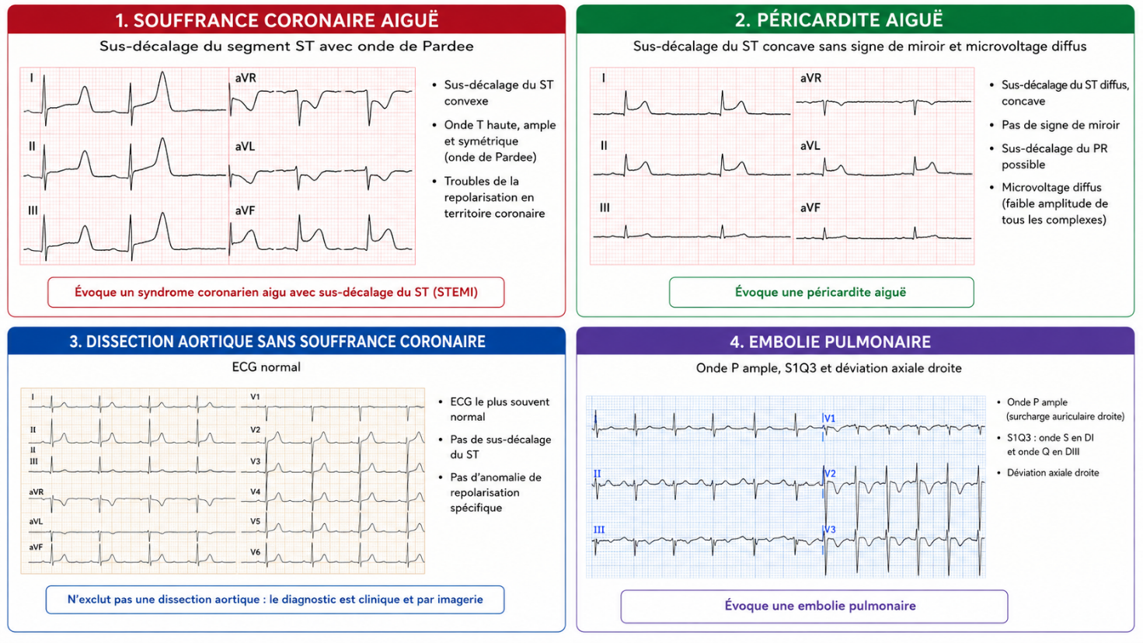

Examens biologiques
Pouvant compléter le bilan initial dans un contexte clinique évocateur, les examens biologiques ont une valeur d’orientation diagnostique déterminante :
- Troponine témoin d’une souffrance myocardique : peut être positive dans la péricardite, la dissection aortique et l’embolie pulmonaire avec retentissement cardiaque droit.
Dosage à réaliser à l’arrivée et à répéter à H-6 si normale ou H-3 si troponine ultrasensible normale.
  - Sa normalité initiale ne doit pas exclure le diagnostic de SCA.
  - Une cinétique évolutive > 30 % est très en faveur de SCA.
  - Un doublement entre H-0 et H-3 permet d’affirmer le diagnostic.

- D-dimères si probabilité d’embolie pulmonaire faible ou modérée.
- Gaz du sang artériel en air ambiant.

L’attente des résultats de ces examens ne doit pas retarder la recherche d’une situation d’urgence.

Coronarographie (item 339)
Geste à réaliser en urgence dans le contexte du SCA ST+.

C’est la technique de reperfusion de choix dans le cas où le délai de sa réalisation par rapport au début des symptômes est le plus précoce possible (efficacité maximale si < 2 heures après le début des douleurs).

TRAITEMENTS ET PRISE EN CHARGE DEVANT UNE URGENCE VITALE
Savoir évoquer les 4 urgences cardiovasculaires devant une douleur thoracique.
PIED :
- Péricardite (avec tamponnade)
- Infarctus du myocarde (SCA)
- Embolie pulmonaire
- Dissection aortique
+ l’urgence respiratoire : Pneumothorax compressif

      - Syndrome coronaire aigu (SCA) : voir item 339
- Diagnostic fréquent, à envisager en priorité devant une douleur thoracique aiguë à double titre :
- L’infarctus du myocarde engage le pronostic vital.
- Et l’artère coronaire occluse doit être désobstruée le plus vite possible pour limiter l’étendue de la nécrose.
- Représente près d’un tiers des douleurs thoraciques admises aux Urgences.

- Le transport d’un patient suspect de SCA doit être médicalisé (via le 15) car la mortalité préhospitalière est élevée.

- L’ECG et le dosage de la troponine viendront confirmer ou infirmer le SCA.

- Dans le contexte d’un angor stable typique sans atteinte coronarienne pouvant expliquer la symptomatologie, il faudra évoquer les étiologies d’angor fonctionnel : rétrécissement aortique serré, cardiomyopathie hypertrophique, tachycardie (fibrillation atriale), anémie, hyperthyroïdie.

- Embolie pulmonaire (EP), voir item 226 et figure 2
Toute dyspnée aiguë ± douleur thoracique, sans anomalie auscultatoire franche, à cliché de thorax « normal », est suspecte d’EP jusqu’à preuve du contraire ; a fortiori si elle s’accompagne d’une hypoxémie chez un sujet présentant des facteurs de risque (grand âge, antécédents de maladie thrombo-embolique, chirurgie récente, immobilisation, cancer).

La survenue d’une douleur thoracique aiguë chez un patient présentant une thrombose veineuse profonde fait conclure à une embolie pulmonaire.
Figure 2 : Angioscanner spiralé montrant de gauche à droite et de haut en bas une embolie pulmonaire avec présence de signes indirects : condensations alvéolaires (correspondant à des infarctus pulmonaires) et de signes directs : lacunes (thrombi) intra-vasculaires (flèches) dans les branches des artères pulmonaires à destinée lobaire inférieure droite.
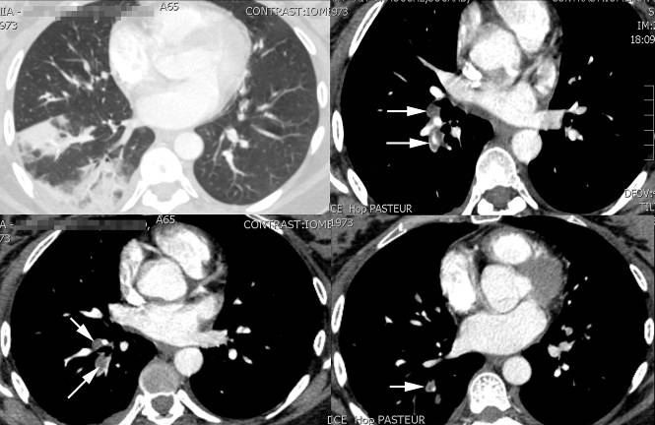

- Dissection aortique
Pathologie exceptionnelle, plus fréquente à partir de 60 ans, favorisée par une aorte pathologique, le plus souvent à cause d’une athérosclérose due à une hypertension artérielle non contrôlée.

Chez les sujets plus jeunes, évoquer une maladie héréditaire du tissu conjonctif (syndrome de Marfan ou d’Ehlers-Danlos).

La douleur thoracique est aiguë, prolongée, intense, à type de déchirement, irradiant dans le dos, migratrice vers les lombes. Il s’y associe une asymétrie tensionnelle (> 20 mmHg) entre les deux bras. Peuvent s’y associer, un souffle d’insuffisance aortique ou un déficit neurologique.

L’ECG est normal ou montre des éléments de SCA si une artère coronaire est lésée.

La radiographie pulmonaire peut montrer un élargissement du médiastin, parfois un aspect de double contour aortique ou un épanchement pleural (hémothorax par rupture de l’aorte thoracique).

Le diagnostic est confirmé par l’échocardiographie (transthoracique et surtout transœsophagienne) et, si le patient est stable, l’angio-scanner ou l’angio-IRM thoracique aortique (figure 3).
Figure 3 : Angioscanner aortique : dissection aortique de type A (Type I et II de De Bakey), visualisation d’un double contraste au sein de la lumière de l’aorte ascendante avec un « flap » bien visible et un hémopéricarde.
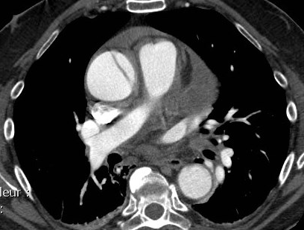

4. Tamponnade
D’étiologie le plus souvent idiopathique ou virale, la péricardite aiguë est plus fréquente chez les hommes. Cliniquement, on note une douleur thoracique soulagée par la position penchée en avant associée ou pas à une fièvre.
La complication redoutable, mais rare (2 % des péricardites) est la tamponnade, compression aiguë des cavités cardiaques par un épanchement péricardique d’installation habituellement rapide et abondant.
Le diagnostic de la tamponnade est suspecté cliniquement par une hypotension réfractaire et des signes aigus d’insuffisance cardiaque droite, un pouls paradoxal, un microvoltage avec alternance électrique à l’ECG, puis confirmé par l’échographie cardiaque.
Radio thoracique : cardiomégalie avec un aspect en carafe, mais peut être normale.
C’est l’échographie cardiaque qui confirme le diagnostic.

NB : la grande majorité des tamponnades est d’origine néoplasique. Elles ne se présentent pas alors comme une douleur thoracique aiguë, mais comme une hypotension réfractaire avec signes droits, un microvoltage et alternance électrique.

5. Pneumothorax (PNO) item 360
Diagnostic sur le cliché de thorax (figure 4).

Figure 4 : Pneumothorax complet gauche avec hyperclarté unilatérale de l’hémithorax gauche ne contenant pas de structures vasculaires et opacité hilaire gauche (poumon gauche rétracté sur le hile).
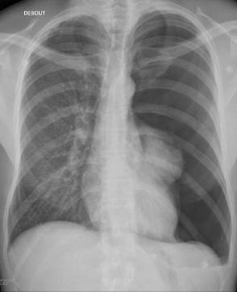
Le pneumomédiastin est rare, parfois associé à un pneumothorax.
- Procède de la même physiopathologie que le PNO, mais l’air diffusant vers le médiastin, provenant des espaces aériens distaux, au travers du hile, le long des axes bronchovasculaires, parfois associé à un pneumothorax.
- Traumatique ou spontané.
- Douleur rétrosternale, d’installation brusque.
- Examen : emphysème sous-cutané cervical avec une crépitation à la palpation.
- Radiographie : médiastin silhouetté par une hyperclarté réalisant une image en double contour.
- Le scanner est l’examen qui permet de faire le diagnostic (figure 5).

Figure 5 : Scanner thoracique : pneumomédiastin visualisé sous la forme d’un épanchement aérique entourant les structures anatomiques au niveau du médiastin antérieur et moyen, mais aussi postérieur (épanchement aérique autour de l’aorte descendante).
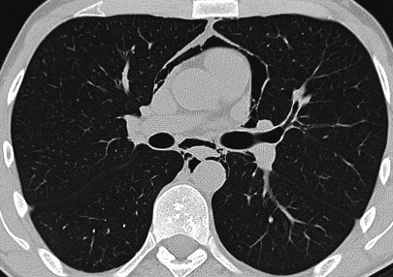

TRAITEMENTS ET PRISE EN CHARGE EN L’ABSENCE D’URGENCE VITALE
Des investigations complémentaires sont effectuées pour définir la cause de la douleur thoracique. L’algorithme diagnostique est guidé par l’influence de la respiration sur la douleur thoracique.

      - Les douleurs rythmées par la respiration

Douleurs post-traumatiques
Traumatisme du thorax.
Souvent liées à des fractures de côtes, le diagnostic est facile dans le contexte de ces fractures de côtes :
- Douleurs localisées intenses majorées en inspiration profonde et à la toux, mais peuvent être permanentes.
En l’absence de lésion pleuroparenchymateuse, le traitement de la douleur est symptomatique.

- Pneumonies infectieuses avec ou sans pleurésie (item 206)
Douleur : uniquement quand il y a un contact pariétal (figure 6 et 7).
Le diagnostic est confirmé par la radiographie thoracique (et la ponction pleurale si pleurésie associée).

Épanchement pleural
Douleur thoracique :
- Typiquement latéro ou basi-thoracique, majorée par l’inspiration et la toux, parfois reproductible à la palpation ; la douleur s’accompagne d’une toux aux changements de position (figure 7).

Figure 6 : Pneumonie lobaire supérieure droite (radiographie de thorax et scanner thoracique) montrant une condensation alvéolaire contenant en son sein un bronchogramme aérique. Noter que le scanner thoracique n’est pas nécessaire au diagnostic de pneumonie | 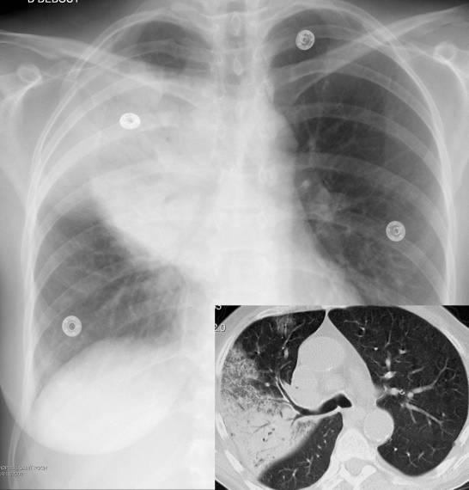
Figure 7 : Épanchement pleural gauche de faible abondance (radiographie de thorax et scanner thoracique) avec une opacité à tonalité hydrique homogène, effaçant les structures vasculaires, à concavité supérieure et interne. | 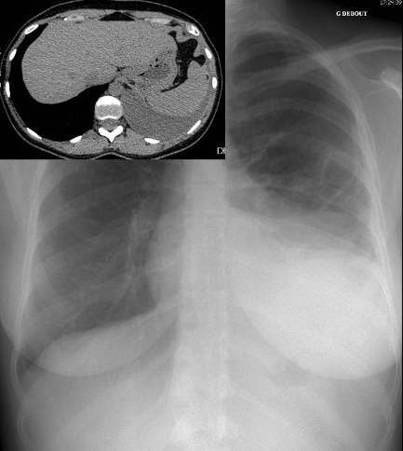

Infection respiratoire haute
Le diagnostic est clinique : « douleur » d’installation rapide à type de brûlure respiratoire à chaque mouvement, aggravé par une toux, initialement sèche, cortège viral fréquent.
Les malades décrivent souvent que la poitrine brûle, surtout à la toux.
Le traitement est symptomatique.

Atteintes musculo-squelettiques, nerveuses
Rythmées par les mouvements, reproductibles à la palpation, majorées par la toux.
Suspectées en cas de notion de traumatisme (fractures de côtes spontanées possibles en cas de toux violente).
Causes : tumeurs costales (souvent métastatiques), lésions vertébrales, névralgies cervico-brachiales.

- Les douleurs non influencées par la respiration

Angor d’effort stable
Douleur souvent déclenchée par un effort, calmée 2 à 5 min après l’arrêt de l’effort ou après prise de trinitrine.
ECG normal en dehors des crises.

Péricardites
Douleur inconstante, précordiale gauche ou rétrosternale :
- Peut être augmentée par l’inspiration profonde, mais elle est soulagée par la position penchée en avant, ce qui n’est pas le cas pour les douleurs pariétales ou pulmonaires.
Contexte viral fréquent en cas de douleur thoracique aiguë ou subaiguë, tuberculose ou néoplasie en cas de péricardite chronique.
Les examens complémentaires de 1re intention (radiographie de thorax et ECG) peuvent être normaux.

Douleurs thoraciques consécutives à la prise de cocaïne
Complication fréquente de cette toxicomanie qui doit systématiquement être recherchée à l’interrogatoire.
Peut traduire un :
- SCA consécutif à la prise de cocaïne (voire coronarospasme de Prinzmetal).
- Une myopéricardite à la prise de cocaïne.
- Un pneumothorax lié aux efforts inspiratoires (sniff).

Zona thoracique
Associé à une hyperesthésie et des brûlures pendant 24 à 48 h.
Classiquement métamérique + une éruption vésiculaire au niveau d’un dermatome (= zone de la peau dont les nerfs sensitifs proviennent tous d’une seule racine nerveuse rachidienne).
La douleur est très intense, très invalidante et peut persister longtemps après la disparition de l’éruption.
Ceci pousse à proposer la vaccination assez largement.

Affections digestives
Elles peuvent correspondre à des lésions œsophagiennes, plus rarement gastro-duodénales, pancréatiques ou hépatiques.
Reflux gastro-œsophagien (RGO) avec ou sans œsophagite, spasmes œsophagiens (item 271) :
- Causes fréquentes de douleur thoracique, notamment le RGO.
- Peuvent simuler un SCA (douleur constrictive avec irradiation).
- Spasmes œsophagiens : peuvent céder aux dérivés de nitrés et au phloroglucinol.
- Dans tous les cas, on ne retiendra l’origine œsophagienne qu’après avoir exclu un SCA.

Syndrome de Mallory-Weiss :
- Dilacération de la muqueuse du bas œsophage et du cardia.
- Efforts de vomissements suivis de douleurs et d’une hématémèse.
- À part : la rupture œsophagienne (syndrome de Boerhaave).

Autres causes digestives :
- Pancréatite aiguë (items 358), perforation d’un ulcère gastroduodénal (item 272), cholécystite aiguë.
- Hépatalgies aiguës liées à une insuffisance cardiaque droite.

Douleurs psychogènes
Ces douleurs thoraciques, s’intégrant parfois dans le cadre de crises d’angoisse aiguë ou d’attaque de panique, représentent jusqu’à un quart des douleurs thoraciques vues aux Urgences.
La description de la douleur est souvent variable en intensité, sans lien avec l’effort.
Le cortège de signes associés est en règle riche et varié (palpitations, tremblements, sudations, frissons, nausées…).
L’ensemble des investigations est normal.
Il s’agit toujours d’un diagnostic d’élimination, souvent difficile.

Tableau 1 : Orientation diagnostique devant une douleur thoracique aiguë.
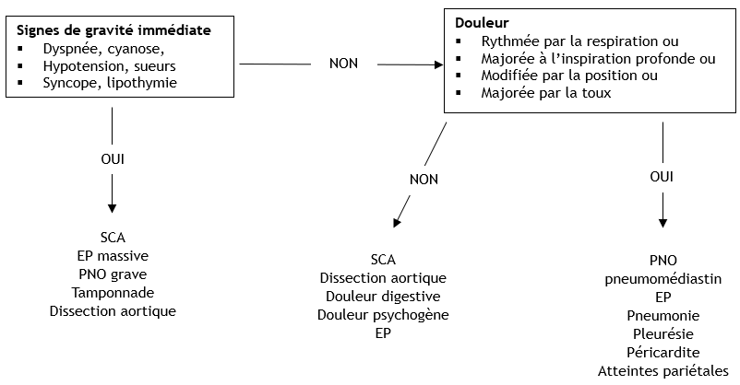
Situations de départ concernées :
161 Douleur thoracique.
162 Dyspnée.
178 Demande/prescription raisonnée et choix d’un examen diagnostique.
185 Réalisation et interprétation d’un électrocardiogramme (ECG).
203 Élévation de la protéine C-réactive (CRP).
204 Élévation des enzymes cardiaques.
259 Évaluation et prise en charge de la douleur aiguë.

QUESTIONS TOMBABLES

KFP

- QRP (2 réponses)
Vous recevez un homme de 34 ans qui présente une douleur basithoracique gauche depuis une dizaine de jours. Il vous dit être essoufflé à l’ascension d’un étage et avoir aussi une toux sèche peu invalidante qui réveille sa douleur. À l’examen clinique, vous notez une abolition des vibrations vocales à gauche et une abolition du murmure vésiculaire du même côté, sans bruit surajouté. Quels diagnostics évoquez-vous devant ce tableau clinique ?
- Bronchite
- Embolie pulmonaire gauche
- Pleurésie gauche
- Pneumonie gauche
- Pneumothorax gauche

- QROC
Quel examen complémentaire demandez-vous en première intention devant ce tableau clinique ? (un examen)

- QRP (2 réponses)
Le patient précise qu’il a mal au thorax à gauche et que sa douleur est majorée lors de l’inspiration profonde et de la toux. À l’examen vous retrouvez une matité à la percussion de tout l’hémithorax gauche.
Lesquels de ces résultats d’examen sont compatibles avec l’ensemble de ce tableau ?
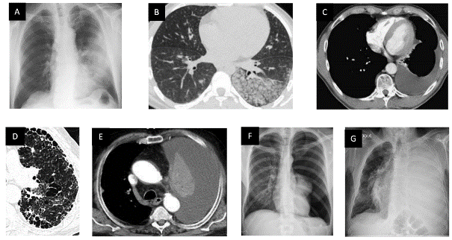
- Imagerie A
- Imagerie B
- Imagerie C
- Imagerie D
- Imagerie E
- Imagerie F
- Imagerie G

- QRM
Les quatre grandes pathologies pulmonaires décrites ci-dessous du point de vue sémiologique clinique et radiologique peuvent se manifester par une douleur thoracique ou un essoufflement. Parmi les propositions ci-dessous, quelles correspondances sont exactes ?

 | Pathologie 1 | Pathologie 2 | Pathologie 3 | Pathologie 4
Auscultation | Diminution du murmure vésiculaire | Foyer de râles crépitants | Abolition du murmure vésiculaire | Abolition du murmure vésiculaire
Percussion | Matité | Matité | Matité | Tympanisme
Vibrations vocales | Perçues | Perçues | Abolies | Abolies
Systématisation | Oui | Oui | Non | Non
Densité (radio) | Hyperdensité | Hyperdensité | Hyperdensité | Hyperclarté
Médiastin (radio) | Attiré | Non modifié | Refoulé | ± refoulé
Homogénéité (radio) | Oui | Bronchogramme | Oui | Oui

- Pathologie 1 = atélectasie pulmonaire complète
- Pathologie 3 = pneumothorax complet
- Pathologie 2 = condensation alvéolaire
- Pathologie 3 = épanchement pleural liquidien abondant
- Pathologie 4 = épanchement pleural liquidien abondant

DCP

- QRM
Un homme de 21 ans consulte aux urgences pour une douleur basithoracique gauche apparue brutalement trois heures plus tôt. Il fume 1 paquet de cigarettes/jours depuis 5 ans et n’a pas d’antécédents médicaux. La fréquence cardiaque est à 105/min et la saturation à 92 %. À l’examen clinique, vous notez une fréquence respiratoire à 22/min. Le murmure vésiculaire est mal perçu à gauche.
Quel(s) argument(s) à l’interrogatoire ou à l’examen clinique vous orienterai(en)t plutôt vers un diagnostic de pneumothorax ?
- Survenue lors d’un effort à glotte fermée
- Augmentation des vibrations vocales à gauche
- Survenue lors d’un effort physique
- Douleur majorée à l’inspiration ou à la toux
- Tympanisme à gauche

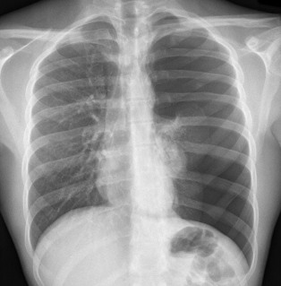
- QRU
Quel examen demandez-vous en première intention ?
- Dosage des D-dimères
- Scanner thoracique sans injection
- Angioscanner thoracique
- Dosage de BNP ou NT-proBNP
- Radiographie de thorax

- QRM
La radiographie de thorax est présentée ci-contre.
Comment interprétez-vous cet examen ?
- Déviation du médiastin vers la droite
- Hyperclarté du champ pulmonaire gauche
- Bride pleurale
- Épanchement pleural liquidien gauche
- Emphysème sous-cutané

- QRM
Quelle(s) proposition(s) s’applique(nt) au cas de ce patient ?
- Pneumothorax complet
- Pneumothorax spontané
- Pneumothorax droit
- Pneumomédiastin
- Pneumothorax primaire

- QRP (4 réponses)
Parmi les dix affections suivantes responsables de douleurs thoraciques quelles sont les quatre qui ne sont habituellement pas caractérisées par une majoration de la douleur à la toux ou à l’inspiration profonde :
- Reflux gastro-œsophagien
- Syndrome coronarien aigu
- Bronchite aiguë
- Pleurésie infectieuse
- Dissection aortique
- Pneumothorax
- Péricardite aiguë
- Fracture de côte
- Contusion thoracique
- Douleur psychogène

REPONSES

KFP

- QRP (2 réponses)
Réponse : CE
Commentaires :
Bronchite : ronchis ; embolie pulmonaire non compliquée (pas d’épanchement ni d’infarctus pulmonaire) : auscultation les plus souvent normale ; Pneumonie : souffle tubaire et couronne de crépitants.

- QROC
Réponse : radiographie thoracique/radio de thorax/cliché de thorax

- QRP (2 réponses)
Réponse : EG
Commentaires :
Le tableau est celui d’un épanchement pleural gauche de grande abondance (radio G et TDM E)
Le scanner C est faux puisqu’il correspond à un épanchement pleural de faible à moyenne abondance. Dans ce cas, il y aurait une diminution du murmure vésiculaire et des vibrations vocales à gauche et non pas une abolition.

- QRM
Réponse : ACD

DCP

- QRM
Réponse : DE

- QRU
Réponse : E

- QRM
Réponse : AB

- QRM
Réponse : ABE

- QRP (4 réponses)
Réponse : ABEJ

L’œsophage et le cœur ont une innervation commune.
Rarissime, se voit après les efforts de vomissement très intenses qui s’accompagnent rapidement d’un tableau de choc septique. L’existence d’un épanchement pleural gauche avec niveau hydroaérique doit faire suspecter le diagnostic.

